第一部分：学生学习过程数据统计说明
- 在线学习时间
学生在进入课程视频学习后，平台便开始自动记时，显示在视频课件的上方，如下图所示：
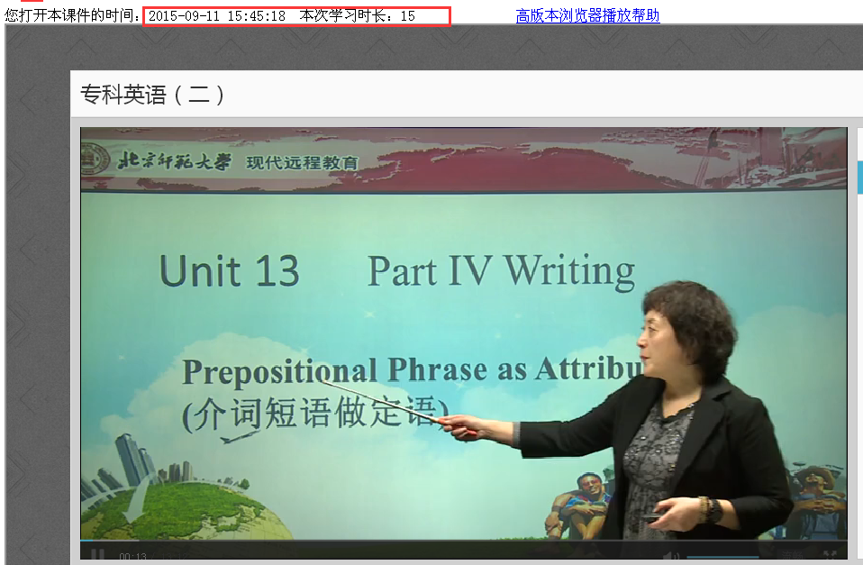
较长课件每隔15分钟学生须点击确认后，方能进行在线学习时间累加，如不点击则学习停止，如下图所示：
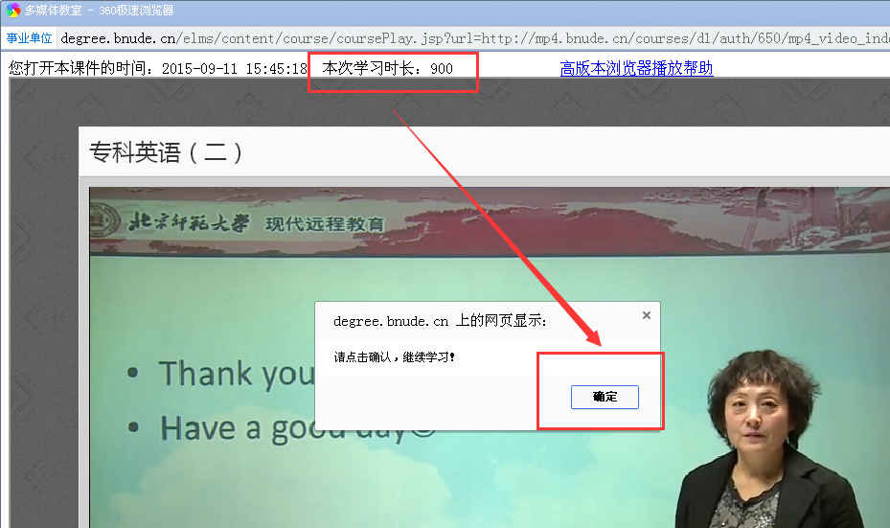
学生学习该课程的所有累记时间可以在“在线学习---在线学习情况”中查询，并且本次学习时间，只能在下次重新登录时再能累记显示。
- 学习课件个数
以“在线学习---学习资料---课件”文件夹中每个视频课件的点播情况为记数依据，同一视频课件重复播放多次时不累计。
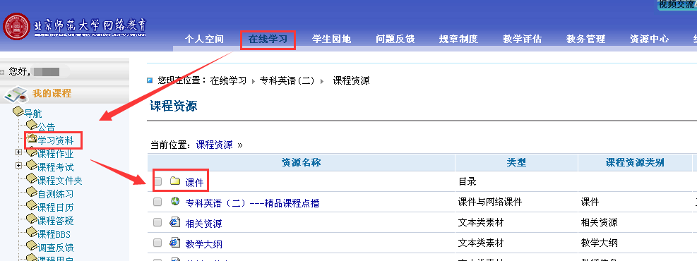
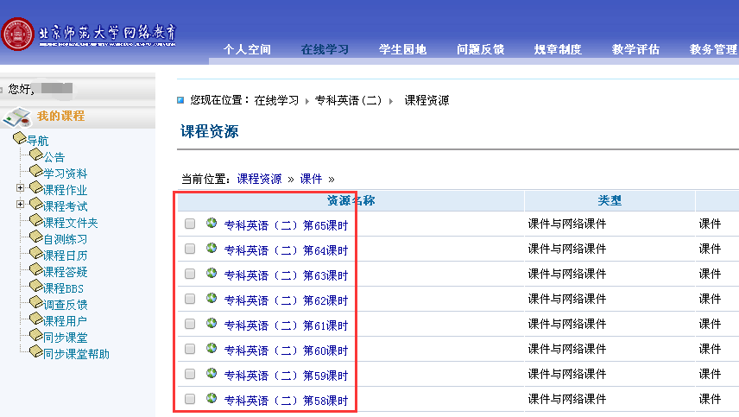
- 课程BBS交互
在线学习的课程列表中点击课程进入，如下图：
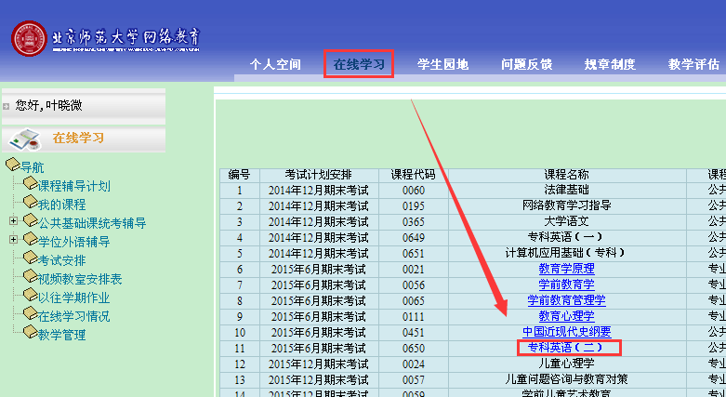
进入课程后选择左侧列表中的” 课程BBS”,可以在不同活动区域中发表主题或参与主题回复（发贴或回贴）。
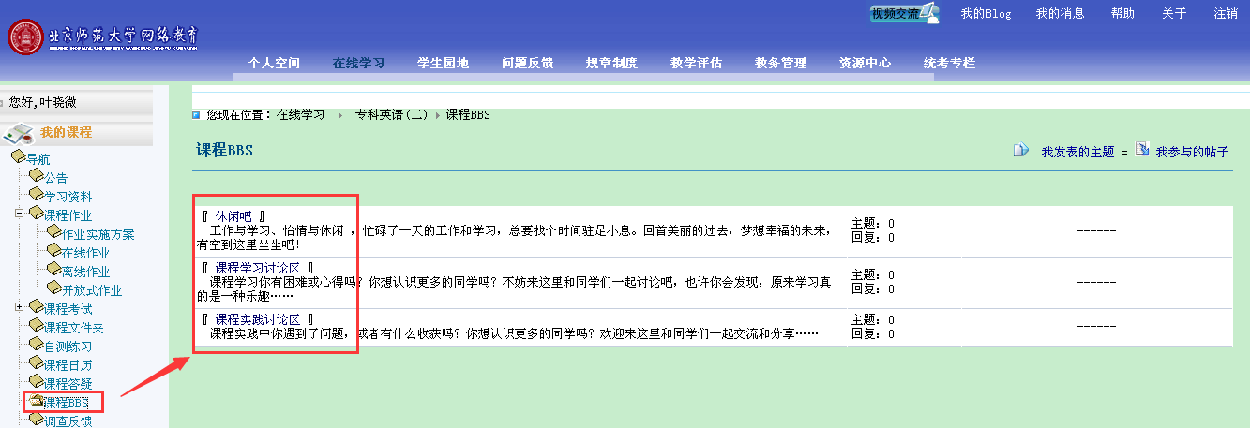

第二部分：学生查询操作指南
学院为方便学生及时查询学习过程数据，已在平台开放了相应的功能模块。操作方式如下：
学生登录平台以后，“个人空间”里可以直接查看学生个人的总体学习课件，发帖、回贴数量以及登录平台情况；还可以在“在线学习---在线学习情况”中查看各个学期的各门课程具体学习过程数据，以及能取得的相应成绩。
